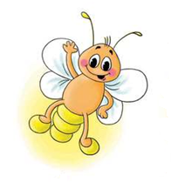
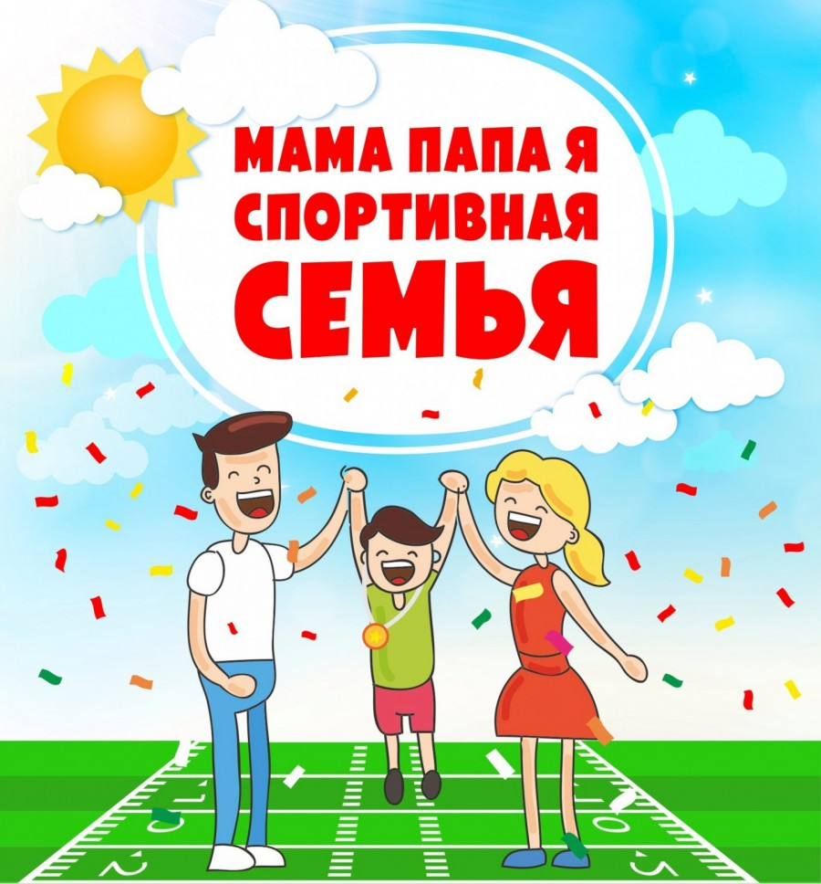
МЕЖДУНАРОДНЫЙ ИНТЕЛЛЕКТУАЛЬНЫЙ
КОНКУРС «СВЕТЛЯЧОК»
«Мир спорта»

5 - 6 лет
Фамилия, имя участника ___________________________________________

Задание № 1. Раскрась олимпийские кольца по цветам:
1-синим, 2- жёлтым, 3-красным, 4-чёрным и 5-зелёным.

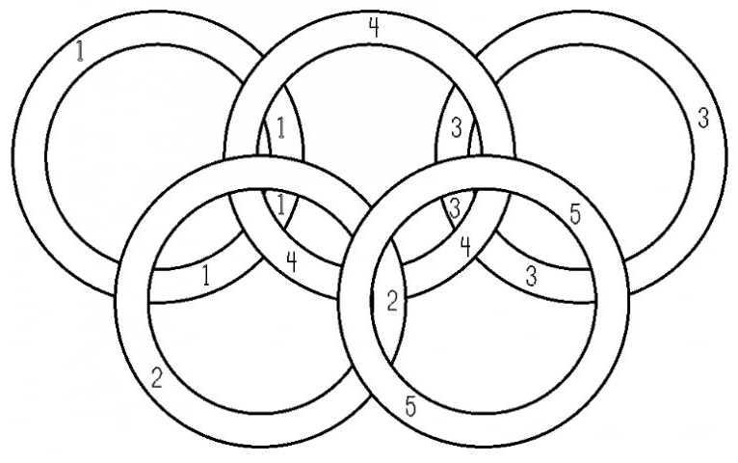

Задание № 2. Пройди лабиринт от стрелочки
до звёздочки. Путь раскрась.

Задание № 3. Отгадай загадки.
Напиши и раскрась отгадки.
Смотрим мы футбольный матч
У играющих - забота,
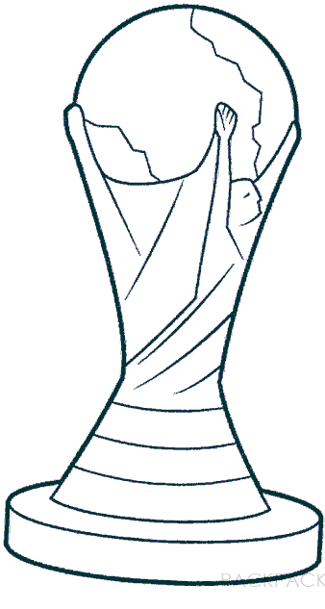
Нужно им забить в ворота
Непослушный, круглый …
Едет он со стадиона
На квартиру чемпиона.
Будет жить с призёром вместе
На почётном, видном месте.

Задание № 4. Найди и дорисуй 10 отличий. На верхней картинке раскрась участников соревнований с мячом, а на нижней – участников соревнований на воде.
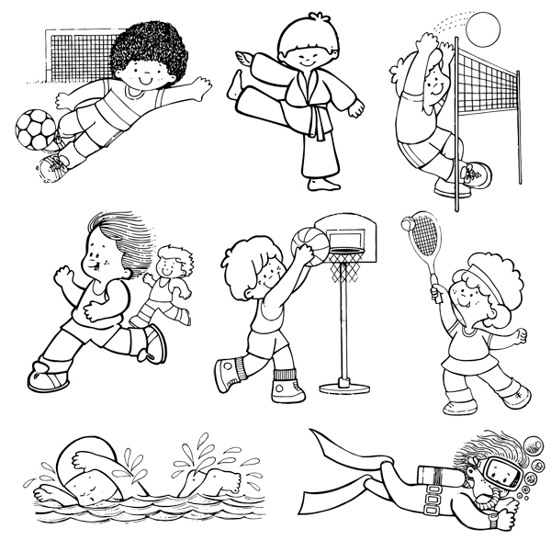
___________________________________________________________
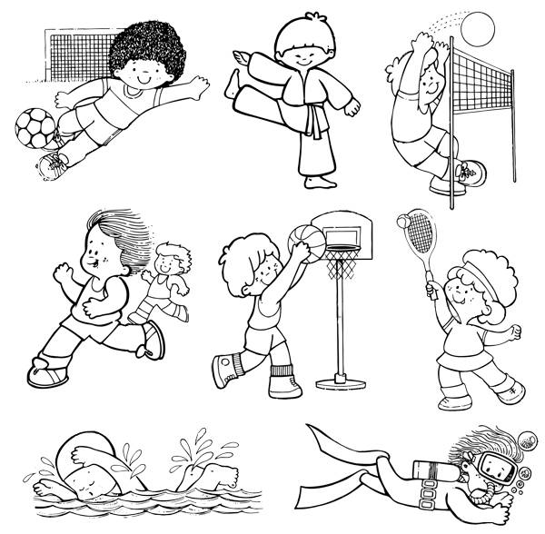

Задание № 5. Найди и раскрась предметы, которые относятся к зимним видам спорта.
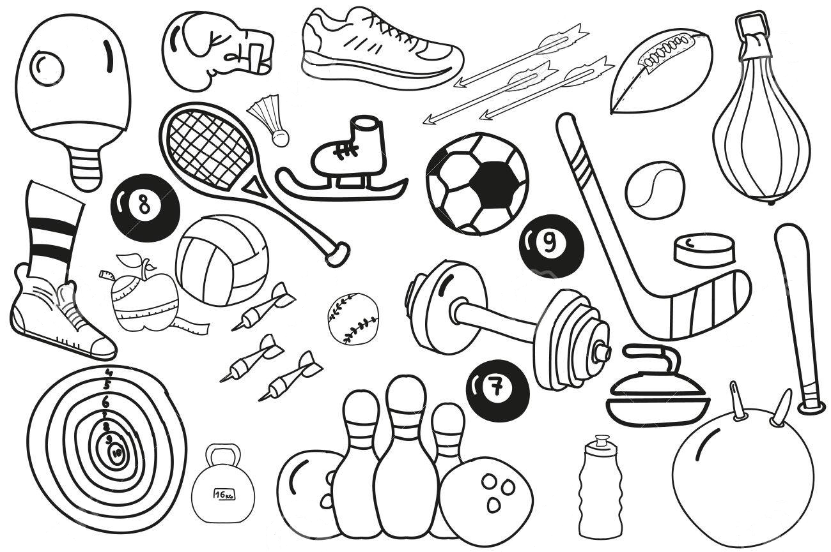
Задание № 6. Кого больше? Лыжников или фигуристов? Раскрась тех, кого больше. Напиши, сколько спортсменов ты раскрасил.
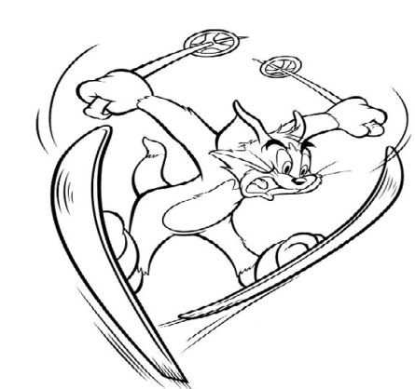
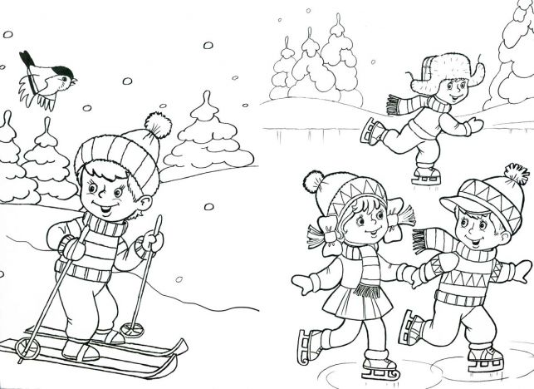
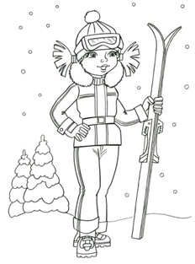
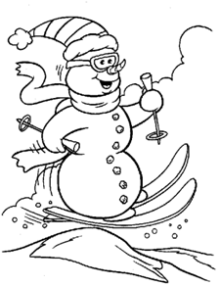
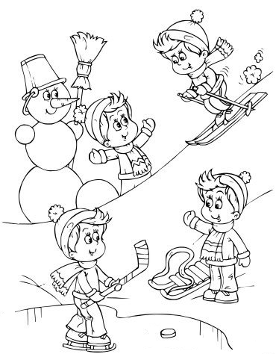

Задание № 7. Помоги спортсмену добраться до ворот. Путь раскрась.
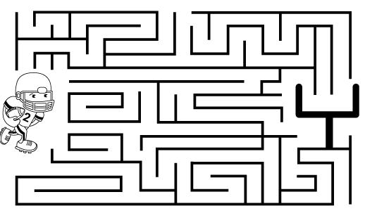

Задание №8. В клеточки нарисуй столько же Задание №9. Найди закономерность
предметов, сколько и на картинке. и дорисуй.
